Roteiro de
Estudos

DIA: 17 DE JUNHO DE 2020 - 1°ANO E.F

1ªAULA: PORTUGUÊS

Componente curricular
Língua Portuguesa
Objetos de conhecimento
O bilhete.
Os diferentes tipos de letra: cursiva e imprensa.
Aprendizagens essenciais
Planejar e produzir um bilhete, com a ajuda de um adulto, considerando a finalidade e o assunto do texto.
Diferenciar e relacionar os tipos de letra: a letra cursiva e a letra de imprensa.
Olá, querido aluno!
Hoje você vai estudar usando um roteiro de estudo. Mas o que é um roteiro de estudo? É um passo a passo pensado para te auxiliar a estudar o assunto de uma maneira mais organizada.
Fique ligado!
Roteiro a seguir é baseado no modelo de ensino à distância, em que você vai estudar usando seu livro de Língua Portuguesa, aula em vídeo e WhatsApp.

Link da aula: https://youtu.be/_SH4KWYk3KQ
Passo 1 : Correção da atividade de casa, livro leitura e escrita paágian13,explorar as silabas com ch e lh.
Passo 2 : Hoje você vai conhecer um pouco mais sobre as letras de imprensa e cursiva. Leitura dos bilhetes da página 59,explorando suas partes,data ,destinatario, mensagem,remetente.

Passo 3 : Aplicação da atividade de classe ,página 60,seguida de correção.

Passo 4 :Atividade para casa,livro leitura e escrita página 14.

AGORA VAMOS APRENDER E NOS DIVERTIR.
Leia o livro “Um mundo chamado alfabeto”, no PlayKids, seguindo as instruções a seguir:
Clique no vagão “Livros”.
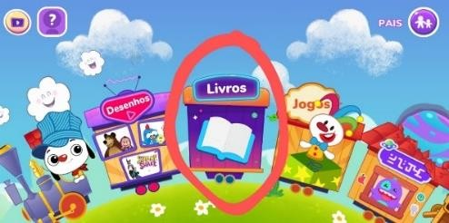

Agora vá em “Aprender”.
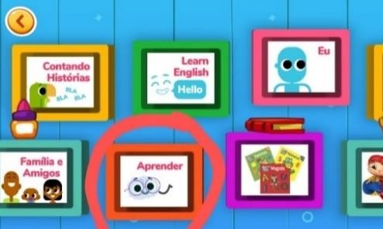

Clique em “Conhecendo o ABC”.
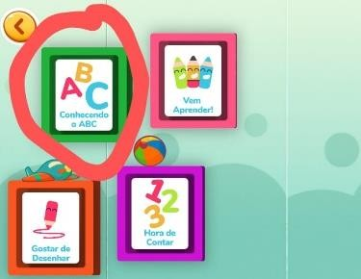

clique no livro “Um mundo chamado alfabeto”, focando sua leitura nas letras C.
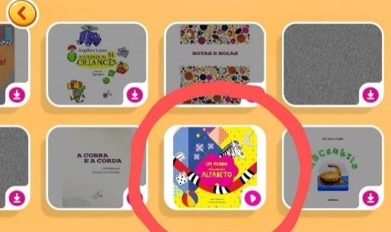

ATÉ A PROXIMA AULA!

2ªAULA: MATEMÁTICA
Componente curricular: Matemática
Objeto de conhecimento: Só vale 10!
Aprendizagens essenciais: Trabalhar somas onde o resultado seja 10 de formas diferentes.
Olá querido aluno!
Hoje você vai estudar usando um roteiro de estudo. Mas o que é um roteiro de estudo? É um passo a passo pensado para te auxiliar a estudar o assunto da aula em vídeo de uma maneira mais organizada. Fique ligado!
O roteiro a seguir é baseado no modelo de ensino a distância, em que você vai estudar usando seu livro de matemática , aula em vídeo e WhatsApp.
Link da aula: https://youtu.be/VClTUB_AgbQ
Passo 1 Explicar que não faremos as páginas: 48 até 51. Mas deixar como sugestão caso queiram fazer em família o jogo.
Passo 2 passar atividade de cálculo na lousa seguindo com as cartelas do jogo.
Passo 3 Pedir que seja circulado os cálculos cujo resultado seja 10.
Obs: não haverá atividade para casa.
Um abraço, e até a próxima!

3ªAULA: NATUREZA E SOCIEDADE
Componente Curricular: Natureza e Sociedade
Objeto de conhecimento: E os animais e as plantas?
Aprendizagens essenciais: descobrir que plantas e outros seres vivos agem de forma diferente, possuem hábitos diferes durante os períodos do dia/noite.
Olá, querido(a) aluno(a)!
Hoje, você vai estudar usando um roteiro de estudo. Mas o que é um roteiro de estudo? É um passo a passo pensado para te auxiliar a estudar o assunto da aula em vídeo de uma maneira mais organizada. Fique ligado!
O roteiro a seguir é baseado no modelo de ensino à distância, em que você vai estudar usando seu livro de Natureza e sociedade , aula em vídeo e WhatsApp.
Link da aula: https://youtu.be/N3-TZjVoxPI
Passo 1 Explicar página: 42 ler página 43.
Passo 2 Comentar sobre animais e responder página 44.
Obs: não haverá atividade para casa.

Um abraço, e até a próxima!

